МИНИСТЕРСТВО ОБРАЗОВАНИЯ И НАУКИ РФ ФЕДЕРАЛЬНОЕ ГОСУДАРСТВЕННОЕ БЮДЖЕТНОЕ ОБРАЗОВАТЕЛЬНОЕ УЧЕРЕЖДЕНИЕ ВЫСШЕГО ОБРАЗОВАНИЯ «МОРДОВСКИЙ ГОСУДАРСТВЕННЫЙ ПЕДАГОГИЧЕСКИЙ ИНСТИТУТ ИМЕНИ М.Е. ЕВСЕВЬЕВА»

Факультет физико –математический
Кафедра информатики и вычислительной техники

Реферат на тему:
«Возможности математического пакета Mathlab для моделирования физических процессов»

Выполнила: студентка 4 курса группы МДФ-113 Мишина А.А
Проверила: кан. Физ-мат. Наук, доцент
Кормилицына Т.В.

Саранск 2017
Введение
История
MATLAB как язык программирования был разработан Кливом Моулером (англ. Cleve Moler) в конце 1970-х годов, когда он был деканом факультета компьютерных наук в Университете Нью-Мексико. Целью разработки служила задача дать студентам факультета возможность использования программных библиотек Linpack и EISPACK без необходимости изучения Фортрана. Вскоре новый язык распространился среди других университетов и был с большим интересом встречен учёными, работающими в области прикладной математики. До сих пор в Интернете можно найти версию 1982 года, написанную на Фортране, распространяемую с открытым исходным кодом. Инженер Джон Литтл (англ. John N. (Jack) Little) познакомился с этим языком во время визита Клива Моулера в Стэндфордский университет в 1983 году. Поняв, что новый язык обладает большим коммерческим потенциалом, он объединился с Кливом Моулером и Стивом Бангертом (англ. Steve Bangert). Совместными усилиями они переписали MATLAB на C и основали в 1984 компанию The MathWorks для дальнейшего развития. Эти переписанные на С библиотеки долгое время были известны под именем JACKPAC. В дальнейшем были созданы версии для рабочих станций Sun, компьютеров с операционной системой UNIX и многих других типов больших и малых ЭВМ. Сейчас свыше десятка популярных компьютерных платформ могут работать с системой MATLAB. К расширению системы были привлечены крупнейшие научные школы мира в области математики, программирования и естествознания.
Описание MatLab
Возможности MATLAB весьма обширны, а по скорости выполнения задач система нередко превосходит своих конкурентов. Она применима для расчетов практически в любой области науки и техники - при математическом моделировании различного рода устройств и процессов и систем в области механики, гидродинамике, аэродинамике, акустике, энергетике, телекоммуникаций и т. д.
Этому способствует не только расширенный набор матричных и иных операций и функций, но и наличие пакетов расширения Toolbox и Simulink, специально предназначенных для решения задач блочного моделирования динамических систем и устройств, решения задач оптимизации, идентификации, обработки изображений и др.
Язык MATLAB является высокоуровневым интерпретируемым языком программирования, включающим основанные на матрицах структуры данных, широкий спектр функций, интегрированную среду разработки, объектно-ориентированные возможности и интерфейсы к программам, написанным на других языках программирования.
Программы, написанные на MATLAB, бывают двух типов — функции и скрипты. Функции имеют входные и выходные аргументы, а также собственное рабочее пространство для хранения промежуточных результатов вычислений и переменных. Скрипты же используют общее рабочее пространство. Как скрипты, так и функции не компилируются в машинный код и сохраняются в виде текстовых файлов. Основной особенностью языка MATLAB является его широкие возможности по работе с матрицами, которые создатели языка выразили в лозунге «думай векторно» (англ. Think vectorized).
Математические расчеты в системе Matlab
В процессе работы как инженера, ученого, так и простого студента, им приходится прибегать к математическим расчетам. Для сложных расчетов можно применять ряд математических пакетов, одним из которых и является MatLAB. MATLAB (MATrix LABoratory) – интерактивный матрично-ориентированный пакет, предназначенный для выполнения научных и инженерных расчетов.
Новая версия системы MATLAB 6 – весьма громоздкий программный комплекс, который (при полной установке) требует до 1000-1500 Мбайт дисковой памяти (в зависимости от конкретной поставки, полноты справочной системы и числа устанавливаемых пакетов прикладных программ). Поэтому он поставляются исключительно на компакт-дисках. Полный комплект системы размещается на двух компакт-дисках только для чтения (CD-ROM), на одном из которых размещены PDF-файлы документации.
Для успешной установки MATLAB необходимы следующие минимальные средства:
- компьютер с микропроцессором не ниже Pentium и математическим сопроцессором, рекомендуются процессоры Pentium PRO, Pentium II, Pentium III, Pentium IV или AMD Athlon;
- устройство считывания компакт дисков (привод CD-ROM) (для установки), мышь, 8-разрядный графический адаптер и монитор, поддерживающие не менее 256 цветов;
- операционная система Windows 95/98 (оригинальная или второе издание) / Me (Millennium Edition) /2000/ (допускается также NT4 с сервис-пакетами 5 или 6а);
- ОЗУ емкостью 64 Мбайт для минимального варианта системы (рекомендуется иметь память не менее 128 Мбайт);
- до 1500 Мбайт дискового пространства при полной установке всех расширений и всех справочных систем.
Инсталляционный файл можно взять на сайте MathWorks (http://www.mathworks.com/).
- Интерфейс программы Matlab.
Назначение МАТЛАБа: предназначен для выполнения вычислений, таких как
- Простейшие расчеты по формулам;
- Решение нелинейных уравнений и систем;
- Решение задач линейной алгебры;
- Решение задач оптимизации;
- Дифференцирование и интегрирование;
- Задачи обработки экспериментальных данных (интерполяция, аппроксимация, метод наименьших квадратов);
- Решение обыкновенных дифференциальных уравнений и систем;
- Решение дифференциальных уравнений в частных производных;
Кроме того МАТЛАБ предоставляет широкие возможности по созданию графиков (плоских и объемных).
МАТЛАБ позволяет снабдить его программы визуальным интерфейсом.
По умолчанию после запуска пакета MATLAB на экране появляется комбинированное окно, включающее четыре наиболее важные панели (рис. 1):
- Command Window (Окно команд) – самая используемая панель. В ней набирают команды пользователя, подлежащие немедленному исполнению. Здесь же выдаются результаты выполненных команд.
- Command History (История команд) - хранит все команды, набираемые пользователем, однако в отличие от содержимого Command Window (Окно команд) сюда не попадают сообщения системы и результаты вычислений.
- Workspace (Рабочее пространство) - отображает текущий набор переменных, заведенных пользователем в командном окне.
- Current Directory (Текущий каталог) - является аналогом известной программы Проводник, но имеет для MATLAB свое особое предназначение. Дело в том, что, кроме работы с математическими выражениями из командного окна, пользователь также может работать с файлами.
Основные команды главного меню Matlab
Открытая позиция строки меню содержит различные операции и команды. Выделенная команда или операция исполняется при нажатии клавиши Enter (Ввод). Выполнение команды можно также осуществить щелчком мыши или нажатием на клавиатуре клавиши, соответствующей выделенному символу в названии команды.
Между командами и операциями нет особых отличий, и в литературе по информатике их часто путают. Мы будем считать командой действие, которое исполняется немедленно. А операцией – действие, которое требует определенной подготовки, например открытие окна для установки определенных параметров.
Параметр (option)– это значение определенной величины, действующее во время текущей сессии. Параметрами обычно являются указания на применяемые наборы шрифтов, размеры окна, цвет фона и т. д.
Перейдем к описанию основного меню системы MATLAB 6.0. Это меню выглядит довольно скромно и содержит всего шесть пунктов:
- File – работа с файлами;
- Edit – редактирование сессии;
- View – вывод и скрытие панели инструментов;
- Web – доступ к Интернет-ресурсам;
- Windows – установка Windows-свойств окна;
- Help – доступ к справочным подсистемам.
По сравнению с версией 5.3.1 добавлена единственная позиция Web, дающая доступ к Интернет-ресурсам, описанный в уроке 1.
Подменю File содержит ряд операций и команд для работы с файлами. Оно показано на рис. 5.13. Число операций и команд значительно сокращено по сравнению с тем же меню у предшествующей версии системы MATLAB.
Теперь меню File содержит следующие операции:
- New – открывает подменю с позициями:
- M-file – открытие окна редактора/отладчика m-файлов;
- Figure – открытие пустого окна графики;
- Model – открытие пустого окна для создания Simulink-модели;
- GUI – открытие окна разработки элементов графического интерфейса пользователя.
- Open – открывает окно загрузки файла.
- Close Command Windows – закрывает окно командного режима работы (оно при этом исчезает с экрана).
- Import data – открывает окно импорта файлов данных.
- Save Workspace As… – открывает окно записи рабочей области в виде файла с заданным именем.
- Set Path – открывает окно установки путей доступа файловой системы.
- Preferences… – открывает окно настройки элементов интерфейса.
- Print… – открывает окно печати всего текущего доку
- мента.
- Print Selection… – открывает окно печати выделенной части документа.
- Exit – завершает работу с системой.
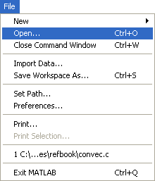
Меню Edit содержит операции и команды редактирования, типичные для большинства приложений Windows:
- Undo (Отменить) – отмена результата предшествующей операции;
- Redo (Повторить) – отмена действия последней операции Undo;
- Cut (Вырезать) – вырезание выделенного фрагмента и перенос его в буфер;
- Copy (Копировать) – копирование выделенного фрагмента в буфер;
- Paste (Вставить) – вставка фрагмента из буфера в текущую позицию курсора;
- Clear (Очистить) – операция очистки выделенной области;
- Select All (Выделить) – выделение всей сессии;
- Delete (Стереть) – уничтожение выделенного объекта;
- Clear Command Windows (Очистить командное окно) – очистка текста сессии (с сохранением созданных объектов);
- Clear Command History (Очистить окно истории команд) – очистка окна истории;
- Clear Workspace – очистка окна браузера рабочей области.
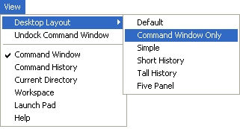
Панель инструментов (рис. 2) дает простой и удобный (особенно для начинающих пользователей) способ работы с системой MATLAB. При этом основные команды вводятся указанием курсором мыши на нужную кнопку с нажатием левой клавиши мыши. Кнопки имеют изображение, явно подсказывающее их назначение.
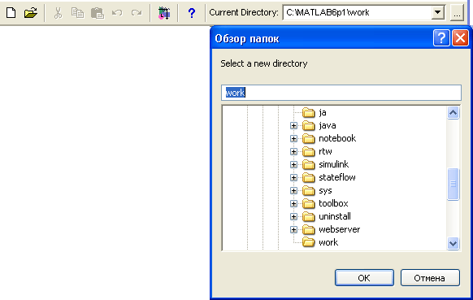
Назначение кнопок панели инструментов:
- New M-file (Новый m-файл) — выводит пустое окно редактора m-файлов;
- Open file (Открыть файл) — открывает окно для загрузки m-файла;
- Cut (Вырезать)— вырезает выделенный фрагмент и помещает его в буфер;
- Сору (Копировать)— копирует выделенный фрагмент в буфер;
- Paste (Вставить)— переносит фрагмент из буфера в текущую строку ввода;
- Undo (Отменить)— отменяет предшествующую операцию;
- Redo (Повторить) — восстанавливает последнюю отмененную операцию;
- Simulink — открывает окно браузера библиотек Simulink;
- Help (Помощь)— открывает окно справки.
Набор кнопок панели инструментов обеспечивает выполнение наиболее часто встречающихся команд и вполне достаточен для повседневной работы с системой.
О назначении кнопок говорят и всплывающие подсказки, появляющиеся, когда курсор мыши устанавливается на соответствующую кнопку. Они имеют вид желтого прямоугольника с текстом короткой справки.

Основные типы данных Matlab
Система MatLAB работает со следующими базовыми типами данных.
Число – вещественное числовое значение.
Массив – это данные (объекты) одной природы сгруппированные по одному и тому же характерному признаку.
Матрица – массив представленный в виде прямоугольной таблицы, каждый элемент имеет номер (индекс), определяющий однозначно его положение в матрице, в индексировании идет сначала номер строки, а потом номер столбца, где расположен элемент.
Многомерный массив – пространственная матрица, имеющая три и более размерностей, каждый элемент также имеет индекс, однозначно определяющий его положение. Грубо говоря, многомерный массив – это матрица матриц.
Вектор – одномерная матрица. Без особых указаний со стороны пользователя это матрица-столбец.
Структура – это набор разнотипных полей. Поле может содержать как массив, так и число так и строку. Одно поле содержит данные только одного типа.
Строка – набор (массив) символов символьных таблиц компьютера.
Числа, переменные, функции
Числа в MATLAB могут быть положительными и отрицательными, целыми и дробными, действительными и комплексными. Они могут представляться с фиксированной и плавающей точкой, с мантиссой и порядком.
Особенности представления чисел в MATLAB:
• мнимая единица кодируется с помощью двух символов: i или j;
• целая часть числа от дробной отделяется точкой;
• отделение порядка числа от мантиссы осуществляется символом е.
Форматы чисел:
• format chort – короткое представление (5 знаков числа);
• format chort е – короткое представление в экспоненциальной форме (5 знаков мантиссы, 3 знака порядка);
• format lonq – длинное представление числа (15 знаков);
• format lonq е – длинное представление в экспоненциальной форме (15 знаков мантиссы, 3 знака порядка).
Переменные – это символы, используемые для обозначения некоторых хранимых данных. Переменная имеет имя, называемое идентификатором. Имя переменной начинается с буквы и может состоять из букв и цифр и некоторых (допустимых) символов.
Константы – это численное значение уникального имени, имеющего математический смысл. Наиболее часто в MATLAB используются следующие константы:
• pi – число π;
• inf – машинная бесконечность;
• ans – имя переменной, хранящей результат вычисления;
• NaN – нечисловой характер данных, возникает, например, как
результат операции 1/0.
Элементарные функции:
• abs(x) – абсолютное значение х;
• exp(x) – экспоненциальная функция ех;
• log(x), log10(x), log2(x) – логарифмы чисел с основанием е, 10, 2;
• sqrt(x) – корень квадратный из х;
• sin(x), cos(x), tan(x), cot(x), sec(x), csc(x) – тригонометрические функции sin x, cos x, tg x, ctg x, sec x, cosec x;
• asin(x), acos(x), atan(x), acot(x), asec(x),
acsc(x) – обратные тригонометрические функции arcsin x, arcos x, arctg x, arcctg x, arcsec x, arccosec x;
• sinh(x), cosh(x), tanh(x), coth(x), sech(x), csch(x) – гиперболические функции sh x, ch x, th x, cth x, sch x, csch x;
• asinh(x), acosh(x), atanh(x), acoth(x), asech(x), acsch(x) – обратные гиперболические функции arsh x, arch x, arth x, arcth x, arsch x, arcsch x.
Визуализация вычислений
Система MATLAB имеет богатые возможности графического представления информации. Она позволяет строить двумерные и трехмерные графики функций, заданных в аналитическом виде, в виде векторов и матриц, дает возможность построения множества функций на одном графике: позволяет представлять графики разными цветами, типами точек и линий и в различных системах координат.
Основными функциями двухмерной графики являются:
plot(x, y)
plot(x, y, s)
plot(x1, y1, s1, x2, y2, s2, …, xn, yn, sn)
где:
♦ х – аргумент функции, задаваемой в виде вектора;
♦ у – функция, представленная в аналитическом виде или в виде вектора или матрицы;
♦ s – вектор стилей графика; константа, определяющая цвет линий графика, тип точек и тип линий;
♦ х1, х2, …, хn – аргументы n функций, изображаемых на одном графике;
♦ у1, у2, …, уn – функции, изображаемые на одном графике.
В таблице 1 приведены стили графиков системы MATLAB.
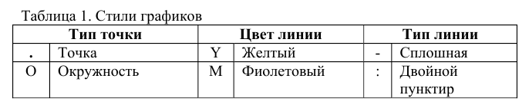
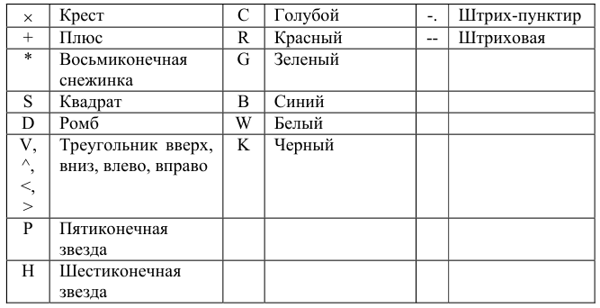
Рассмотрим пример построения графика функции у=sin x⋅e-x.
В окне Command Window задается программа:
>> x=-5:0.5:5; % задание промежутка [-5;5] с шагом 0,1
>> y=sin(x).*exp(-x); % задание функции у
>> plot(x,y,['R','*','-.']) % выведение графика красного цвета (R), точки графика в виде снежинок
(*), линии штрихпунктирные (-.)
>> grid on % задание сетки
График функции приведен на рис.2.
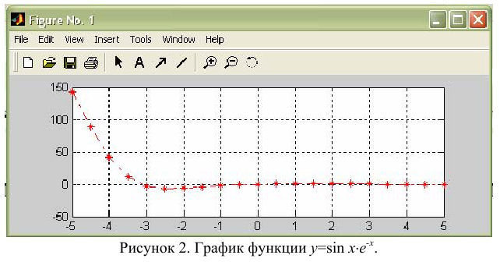
В дополнение к управлением выводом координатной сетки, можно настроить режим затирания предыдущего графика при выводе нового. По-умолчанию каждая следующая команда plot затирает вывод предыдущей. При помощи команды hold on затирание отключается, команда hold off вновь включает режим затирания.
Математическая модель равноускоренного движения
В настоящей работе будет рассмотрено решение простейших задач математического моделирования с использованием системы Matlab.
Задача равноускоренного движения тела под действием силы тяжести.
Рассмотрим тело, начинающее движение со скоростью V0 в момент времени t0 = 0 под углом к горизонту α и движущееся под действием ускорения свободного падения. В начальный момент времени, тело имеет координаты x(t0) = x0 , y(t0) = y0 . Необходимо построить траекторию движения тела.
Эта простая математическая модель может, например, в упрощенном виде служить описанием движения ракеты или баллистического снаряда.
Описанное движение происходит в двух координатах, по оси y оно является равноускоренным, а по оси x – равномерным:
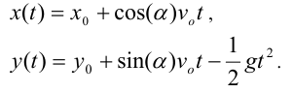
Здесь g = 9.8м с2 – ускорение свободного падения.
Для заданных уравнений может быть решен целый набор задач. Приведем несколько примеров: построение траектории движения тела, построение графиков функций x(t) и y(t), нахождение времени полета тела.
Последняя задача одна из наиболее интересных. Рассмотрим ее решение. Полет тела начинается в момент времени t = t0 , завершается в момент времени t= t1 . Полет тела завершается, очевидно, при условии y(t1)=0, значит, t1 может быть найдено как решение уравнения:
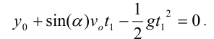
Решение уравнения:
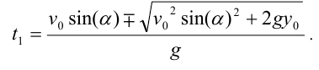.
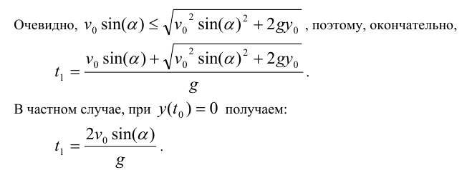
Проведенные расчеты позволяют нам составить программу на языке Matlab, для построения графика траектории полета тела под действием ускорения свободного падения. Дополнительно, усложним задачу требованием, вывести на экран точки, представляющей собой цель, которую должен поразить наш воображаемый снаряд. Более миролюбивая трактовка задачи – обеспечение посадки ракеты в заданной точке.
Приведем пример функции на языке Matlab, которая решает эту задачу.
function plot_rocket(a_grad, v0, x_t, y_t)
% Функция рассчитывает траекторию, выводит ее график и точку цели
% Параметры функции:
% a_grad угол альфа в градусах,
% v0 – начальная скорость
% x_t, y_t – координаты цели
% константа g – ускорение свободного падения G = 9.8;
% выполним пересчет угла в радианы
a = pi * a_grad / 180;
% начальное положение тела
x0= 0; y0= 0;
% время полета
t1 = (v0*sin(a) + (v0^2*sin(a)^2 + 2*G*y0)^0.5) / G
% вывод координаты падения тела
x1 = x0 + v0 * cos(a) * t1
% задание интервала времени в виде вектора – прогрессии, с шагом 0.05 сек.
t = [0:0.05:t1, t1];
% вычисление координат траектории x и y
x = x0 + v0 * cos(a) * t;
y = y0 + v0 * sin(a) * t - 0.5 * G * t.^2;
% режим затирания при выводе включен
hold of f
% вывод графика траектории
plot(x, y) ;
% режим затирания при выводе выключен
hold on ;
% вывод графика точки цели в виде красной окружности
plot(x_t, y_t, 'or')
Сохраним эту функцию в рабочем каталоге в файле plot_rocket.m. В
рабочем окне Matlab вызываем эту функцию с параметрами. Например:
>> rоcket_plot(50,31.25, 89, 10);
В результате будет выведена траектория с начальной скоростью 50м/с, начальным углом к горизонту 32.25 градуса, цель с координатами (89, 10) (рис. 3).
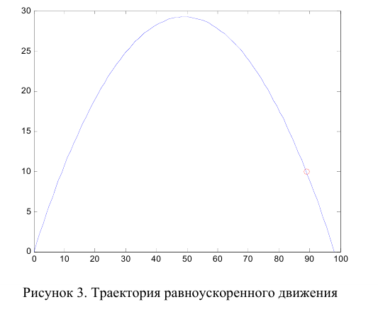
Траектория на графике пересекает точку цели, такого совпадения можно добиться перебором различных значений угла и скорости. Также возможно аналитическое решение этой задачи, рассмотрим его в качестве дальнейшего примера.
Положим, что начальные координаты тела нулевые
X0y0=(0,0) и пусть (x1, y1) – координаты цели, тогда они удовлетворяют уравнениям:
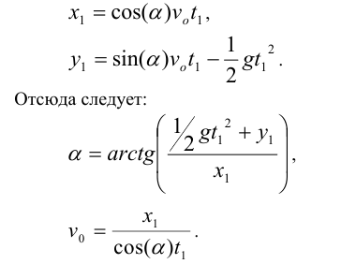
Эти соотношения определяют различные значения начальной скорости и угла в зависимости от требуемого времени достижения цели. Приведем фрагмент функции на языке Matlab выполняющей расчет угла и скорости по заданному значению времени достижения цели t1:
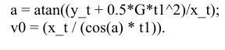
Заключение
В настоящее время система MATLAB далеко вышла за пределы специализированной матричной системы и стала одной из наиболее мощных универсальных интегрированных СКМ. Слово «интегрированная» указывает на то, что в этой системе объединены удобная оболочка, редактор выражений и текстовых комментариев, вычислитель и графический программный процессор.
В новой версии используются такие мощные типы данных, как многомерные массивы, массивы ячеек, массивы структур, массивы Java и разреженные матрицы, что открывает возможности применения системы при создании и отладке новых алгоритмов матричных и основанных на них параллельных вычислений и крупных баз данных.
Популярности системы способствует ее мощное расширение Simulink, предоставляющее удобные и простые средства, в том числе визуальное объектно-ориентированное программирование, для моделирования линейных и нелинейных динамических систем, а также множество других пакетов расширения системы.
В настоящее время система инженерных и научных расчетов MATLAB широко распространена в университетах всего мира. Она является интерактивной средой, имеет математический сопроцессор и допускает возможность обращения к программам на языках Fortran, C и С++.
Сиcтема MatLab занимает одно из лидирующих мест на рынке специализированных систем компьютерной математики, наряду с MathCad, Maple, Mathematica и др.
Основные преимущества системы MatLab – удобство пользовательского интерфейса, высокие вычислительные возможности (богатая библиотека) и широкая область применение результатов расчета.
Список литературы
- Дьяконов В.П. Справочник по применению системы PC MATLAB. — М.: «Физматлит», 1993. — С. 112. —ISBN 5-02-015101-7
- Дьяконов В.П. Компьютерная математика. Теория и практика. — СПб: «Питер», 1999, 2001. — С. 1296. — ISBN 5-89251-065-4
- Дьяконов В.П. MATLAB 5 - система символьной математики. — М.: «Нолидж», 1999. — С. 640. — ISBN 5-89251-069-7
- Дьяконов В.П., Абраменкова И.В. MATLAB. Обработка сигналов и изображений. Специальный справочник. — СПб.: «Питер», 2002. — С. 608. — ISBN 5-318-00667-608
- Дьяконов В.П., Круглов В.В. MATLAB. Анализ, идентификация и моделирование систем. Специальный справочник. — СПб.: «Питер», 2002. — С. 448. — ISBN 5-318-00359-1
- Дьяконов В. П. Simulink 4. Специальный справочник. — СПб.: «Питер», 2002. — С. 528. — ISBN 5-318-00551-9
- Дьяконов В.П. MATLAB 6/6.1/6.5 + Simulink 4/5. Основы применения. Полное руководство пользователя. — Москва.: «СОЛОН-Пресс», 2002. — С. 768. — ISBN 5-98003-007-7
- Дьяконов В.П. MATLAB 6/6.1/6.5 + Simulink 4/5 в математике и моделировании. Основы применения. Полное руководство пользователя. — Москва.: «СОЛОН-Пресс», 2003. — С. 576. — ISBN 5-93455-177-9
- Дьяконов В.П. MATLAB 6.0/6.1/6.5/6.5+SP1 + Simulink 4/5. Обработка сигналов и изображений. Полное руководство пользователя. — Москва.: «СОЛОН-Пресс», 2005. — С. 592. — ISBN 5-93003-158-8
- Дьяконов В.П. MATLAB 6.5/7.0 + Simulink 5/6. Основы применения. Библиотека профессионала. — Москва.:«СОЛОН-Пресс», 2005. — С. 800. — ISBN 5-98003-181-2
- Дьяконов В.П. MATLAB 6.5/7.0 + Simulink 5/6 в математике и моделировании. Библиотека профессионала. — Москва.: «СОЛОН-Пресс», 2005. — С. 576. — ISBN 5-98003-209-6
- Дьяконов В.П. MATLAB 6.5/7.0 + Simulink 5/6. Обработка сигналов и проектирование фильтров. Библиотека профессионала. — Москва.: «СОЛОН-Пресс», 2005. — С. 576. — ISBN 5-98003-206-1
- Дьяконов В.П. MATLAB 6.5/7.0/7 SP1 + Simulink 5/6. Работа с изображениями и видеопотоками. Библиотека профессионала. — Москва.: «СОЛОН-Пресс», 2005. — С. 400. — ISBN 5-98003-205-3
- Дьяконов В.П. MATLAB 6.5/7.0/7 SP1/7 SP2 + Simulink 5/6. Инструменты искусственного интеллекта и биоинформатики. Библиотека профессионала. — Москва.: «СОЛОН-Пресс», 2005. — С. 456. — ISBN 5-98003-255-X
- Дьяконов В.П. MATLAB R2006/2007/2008 + Simulink 5/6/7. Основы применения. Изд-е 2-е, переработанное и дополненное. Библиотека профессионала. — Москва.: «СОЛОН-Пресс», 2008. — С. 800. — ISBN 978-5-91359-042-8
- Дьяконов В.П. MATLAB 7.*/R2006/2007. Самоучитель. — Москва: «ДМК-Пресс», 2008. — С. 768. — ISBN 978-5-94074-424-5
- Дьяконов В.П. SIMULINK 5/6/7. Самоучитель. — Москва: «ДМК-Пресс», 2008. — С. 784. — ISBN 978-5-94074-423-8
- Дьяконов В.П. Вейвлеты. От теории к практике. Полное руководство пользователя. Изд-е 2-е переработанное и дополненное. — Москва: «СОЛОН-Пресс», 2004. — С. 400. — ISBN 5-98003-171-5
- Чарльз Генри Эдвардс, Дэвид Э. Пенни Дифференциальные уравнения и проблема собственных значений: моделирование и вычисление с помощью Mathematica, Maple и MATLAB = Differential Equations and Boundary Value Problems: Computing and Modeling. — 3-е изд. — М.: «Вильямс», 2007. — ISBN 978-5-8459-1166-7
- Алексеев Е.Р., Чеснокова О.В MATLAB 7. Самоучитель.. — Пресс, 2005. — С. 464.
- Курбатова Екатерина Анатольевна MATLAB 7. Самоучитель. — М.: «Диалектика», 2005. — С. 256. — ISBN 5-8459-0904-X
- Джон Г. Мэтьюз, Куртис Д. Финк Численные методы. Использование MATLAB = Numerical Methods: Using MATLAB. — 3-е изд. — М.: «Вильямс», 2001. — С. 720. — ISBN 0-13-270042-5u

